藤枝明誠スポーツクラブ バスケットボールチーム

MEISEI SC U15 トライアウト開催について

藤枝明誠スポーツクラブ
コーチ 中澤怜央

平素は、本クラブの活動にご理解、ご協力いただき、誠にありがとうございます。
さてこの秋、藤枝明誠スポーツクラブに U15（中学生男子対象）のバスケットボールクラブチームが設立されました。現在は1年生7名、２年生4名、３年生3名の計14名で活動しております。新年度に向けてチームトライアウトを開催しますので、参加希望の方は下記QRコードよりお申し込みをよろしくお願い致します。

記

（1）日 時：令和6年12月6日（金）18時45分集合
令和6年12月7日（土）18時00分集合
※両日ともご参加いただきますが、参加人数に応じて、参加日を振り分けさせていただく可能性もございますのでご承知おきください。

（2）会 場：藤枝明誠中学高等学校 体育館2階
（3）対 象：現小学校６年生男子
中学１、２年生男子
（4）申 込：下記QRコード（もしくはURLを検索欄に打ち込み）より、12月1日（日）までに
お申し込みください。
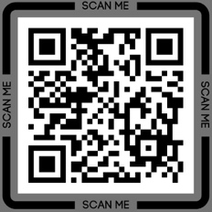
【URL】https://forms.gle/xg3ibPDwDMpDk5N88
（5）その他：①当日の怪我につきましては、各自の保険等でご対応をお願い致します。
②会場に駐車場はございますが、数に限りがございます。満車の場合は、藤枝駅周辺の
コインパーキングへ駐車をお願い致します。
以上
【問い合わせ】藤枝明誠スポーツクラブ TEL: 054-635-5874 Mail : f_meisei_bb@yahoo.co.jp (中澤)

